«Правила безопасного катания с горки на ватрушках(тюбингах)»
Подготовили : инструктор ФК Тихонова А.В
Инструктор ФК Хван А.И

Зимние забавы и игры в дарят детям ни с чем не сравнимую радость развлечений на свежем морозном воздухе. Зима предлагает любителям активного отдыха множество неповторимых, захватывающих развлечений. Родители тоже испытывают детский восторг от игр со снежками, постройки крепостей и лепки снеговиков. Однако, ни для кого не секрет, что самым любимым и самым доступным остается катание с гор на санках.
Сложно представить зиму без активного катания, а само катание – без саней.
Большой популярностью среди любителей активного зимнего отдыха пользуются надувные санки-ватрушки, или как их еще называют, тюбинг (англ. tubing, от tube – труба). Говоря простым языком – это сильно усовершенствованные автомобильные камеры с ручками и буксиром.

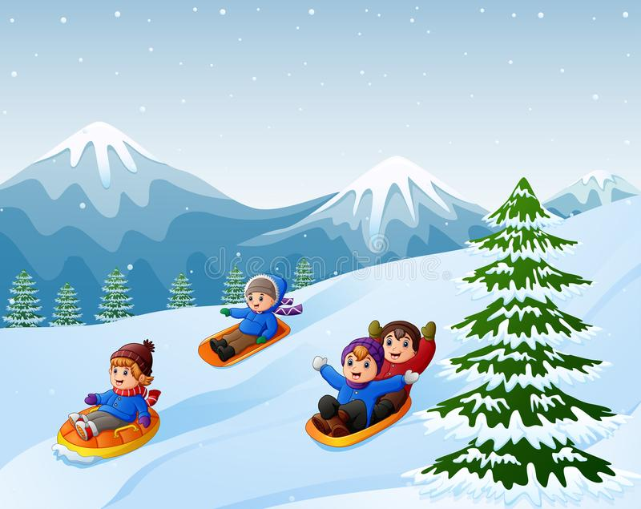

Что такое тюбинг?
Непривычный термин походит от английского слова «труба» и означает катание на надувных санках по снегу или воде. Их еще ласково называют ватрушками. Тюбинг это отличное развлечение, как зимой, так и летом, предусмотрены даже модели на несколько человек. Специальное покрытие уменьшает трение во время скольжения и задает огромную скорость. Признанные плюсы санок тюбинг:
- камера смягчает удары при спуске;
- ручки гарантируют безопасность;
- тащить в гору тюбы легче, чем железные салазки;
- детали крепятся нитками, а не клеем.
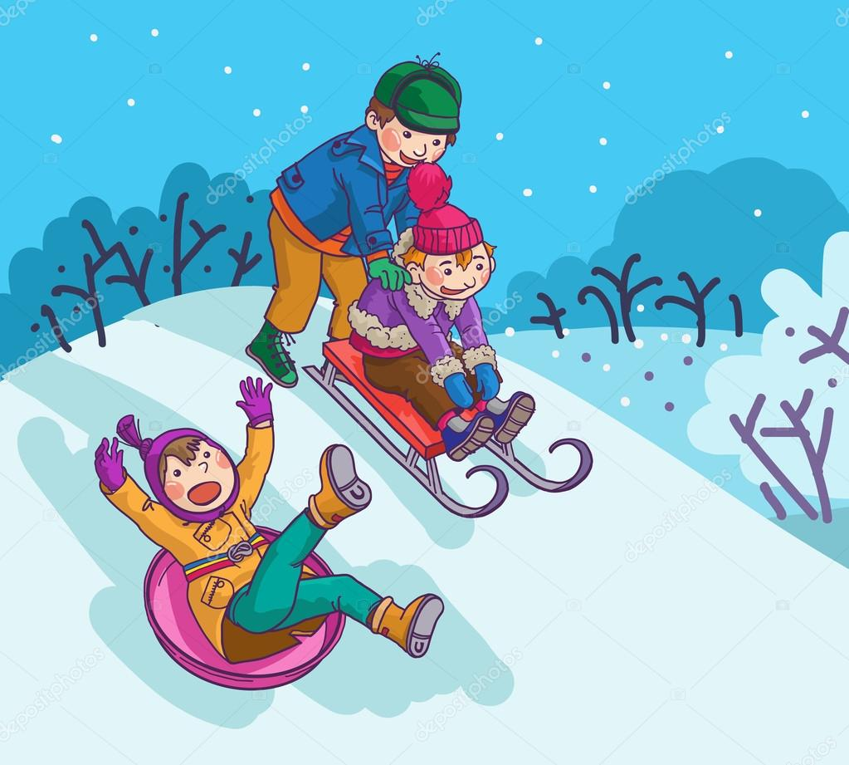

Как выбрать тюбинг для катания?
Тюбинг для катания можно купить и двухместный, разработаны даже трехместные модели, но нужно учитывать общий вес. Многие родители считают, что разработчики позаботились обо всех мерах безопасности, но это не так, к покупке надо подходить не менее тщательно, чем к приобретению машины. Как выбрать тюбинг правильно?
- Учитывать рост того, кто будет кататься. Если рост до 100 сантиметров, диаметр игрушки должен быть около 85 сантиметров. У тобоггана для двоих длина увеличивается до 120 сантиметров, непременно нужно покупать модель с четырьмя ручками.
- Посадочное место выбирать широкое.
- Лучше всего покупать тюбинги с молниями, которые закрывают отверстия для камеры. Шнуровка может развязаться, а липучка – забиться снегом.
- Материал чехла должен быть прочным, самой лучшей считается ПВХ ткань.
- Трос для перетаскивания тобоггана должен быть до 150 сантиметров, оптимальным считается крепление, которое позволяет менять веревку.
- Учитывать плотность ткани. Если кататься планируют пару раз в неделю, подойдет материал малой плотности, если - ежедневно, стоит купить с большой. Любителям ледяных горок лучше приобрести тюбинг с дном из пластика.
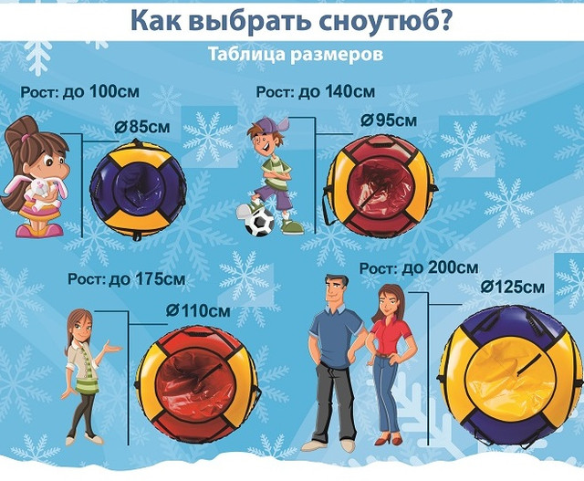

Правила безопасности при катании на тюбинге
1. Кататься только на специально подготовленных трассах со снежной поверхностью.
2. Склон для катания должен быть с уклоном не больше 20 градусов. Внизу склона должно быть достаточно места для торможения. Не следует кататься на тюбингах по склонам, поросшим деревьями.
3. Нельзя кататься с горок с трамплинами при приземлении она сильно пружинит.
4. Прежде чем начать спуск по неподготовленной трассе, осмотрите, нет ли там ее на ям, бугров, торчащих кустов, камней, ограждений, и всего того, что может представлять опасность для жизни и здоровья.
5. Строго соблюдать дистанцию между спусками по склону. начинать движение на тюбинге сверху разрешается только тогда, когда предыдущий посетитель на тюбинге закончил спуск!!!
6. Кататься на санках-ватрушках следует сидя. Не пытайтесь кататься на тюбинге стоя или прыгая, как на батуте.
7. Нельзя кататься на тюбинге вдвоем с ребенком: невозможно контролировать ситуацию, когда одной рукой приходится держать ребенка, а другой тюбинг.
8. Никогда не привязывайте надувные санки к транспортным средствам.

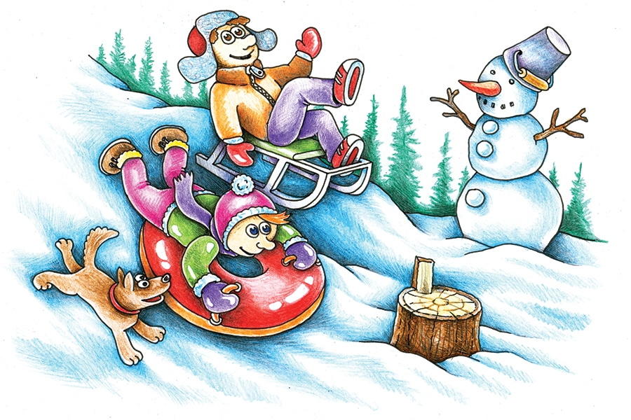

Какие травмы чаще всего получают при катании на тюбинге?
Когда человек теряет ориентир, у него нарушается координация и возникают высокоамплитудные движения в суставах. Отсюда травмы верхних конечностей и шейные миозиты, когда происходит резкий рывок головы, кроме того, можно получить перелом позвоночника.
Еще варианты травм это сотрясения мозга, переломы конечностей, перелом костей таза, причем такой, что порой требует оперативного лечения. Наиболее частые травмы, которые получают на ватрушках, требуют госпитализации.
